单链表

头节点：一般不存储数据

打印数据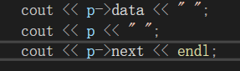:

data

next

data

next

data

next

data

NULL

Node

Node

Node

Node

head

p存储当前数据的位置：

next 存储下一个链表的位置：

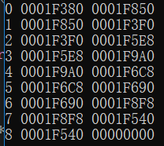见打印结果

翻转链表一种方式如下:

head

N1

N2

N3

N4

NULL

head

N1

N2

N3

N4

NULL

head

N1

N2

N3

N4

NULL

销毁单链表

data

next

data

next

data

next

data

NULL

Node

Node

Node

Node

head

P

1.p = head

2.head= head->next

Delete